Министерство здравоохранения Республики Беларусь
УЗ «Могилевский областной центр гигиены, эпидемиологии и общественного здоровья»
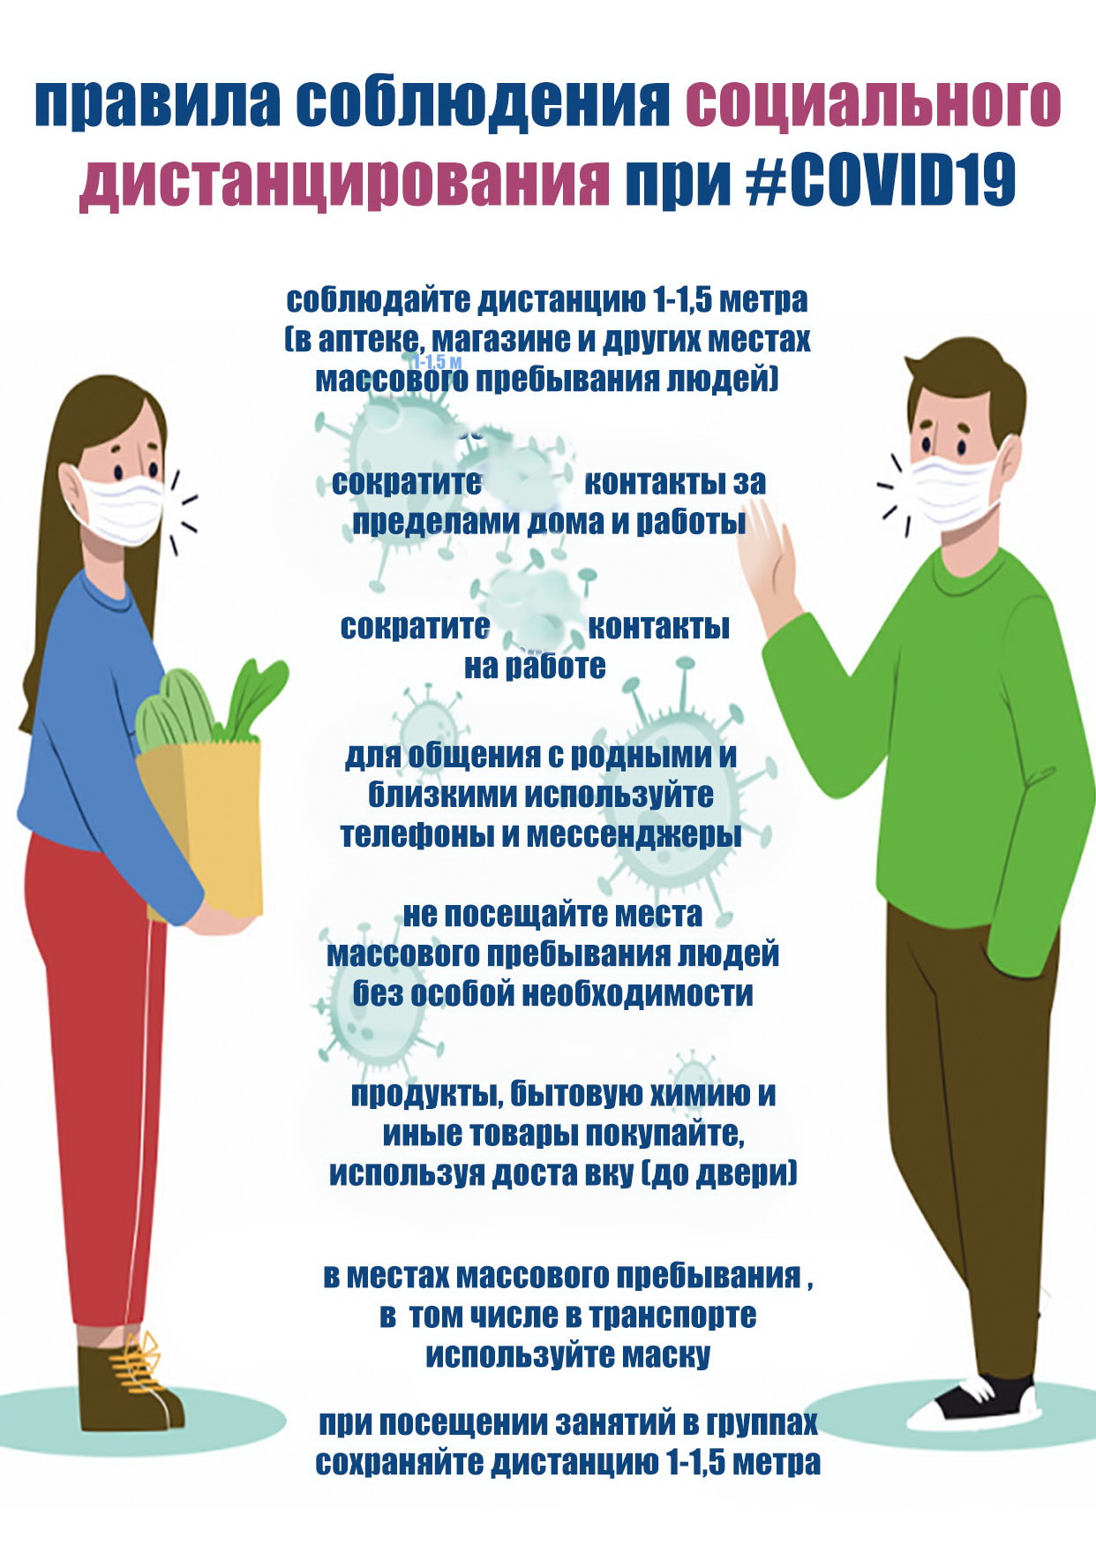

Тираж 200 экз. 2020г.

